1°) Réalisation d'une fonction OU:

0 0 0
0 1 1
1 0 1
1 1 1

2°) Réalisation d'une fonction ET :

0 0 0
0 1 0
1 0 0
1 1 1

3°) Réalisation d'une fonction inverse :

0 : 1
1 : 0

4°) Réalisation d'une fonction NOT OU :

0 0 1
0 1 1
1 0 1
1 1 0

Pour les plus rapides :
Proposer des montages avec deux transistors et trois résistances correspondant à une porte ET, une porte NON ET,
une porte OU et une porte NON OU.

OU
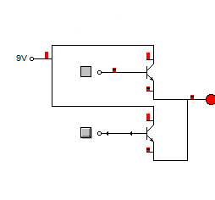

NON OU
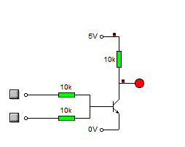

ET
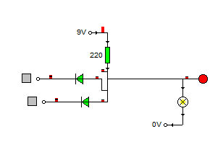

NON ET

